TERMODINÁMICA y MÁQUINAS TÉRMICAS
TRABAJO PRÁCTICO N°4
SEGUNDO PRINCIPIO DE LA TERMODINÁMICA
Ejercicio 4-1:

En un ciclo de Carnot el volumen máximo es 0,25 m³/kg, el volumen antes de la compresión es 0,125 m³/kg y las presiones máxima y mínima 12 kg/cm² y 1 kg/cm². R= 8,89 kgm / kg °K y Cp= 0,2 kCal / kg °K
Obtener:
- Temperatura de la fuente caliente
- Trabajo del ciclo por unidad de masa (kg)
- Rendimiento del ciclo

Rpta.:
- Tfc = 338,9 °K
- L = 0,832 kCal / kg
- η_{T} = 0,17
…………………………………………………………

Ejercicio 4-2:

Una máquina térmica opera entre tres fuentes produciendo un trabajo equivalente a
RESPUESTAS:

Q₁ = 21000 kJ ;

Q₂ = -6300 kJ
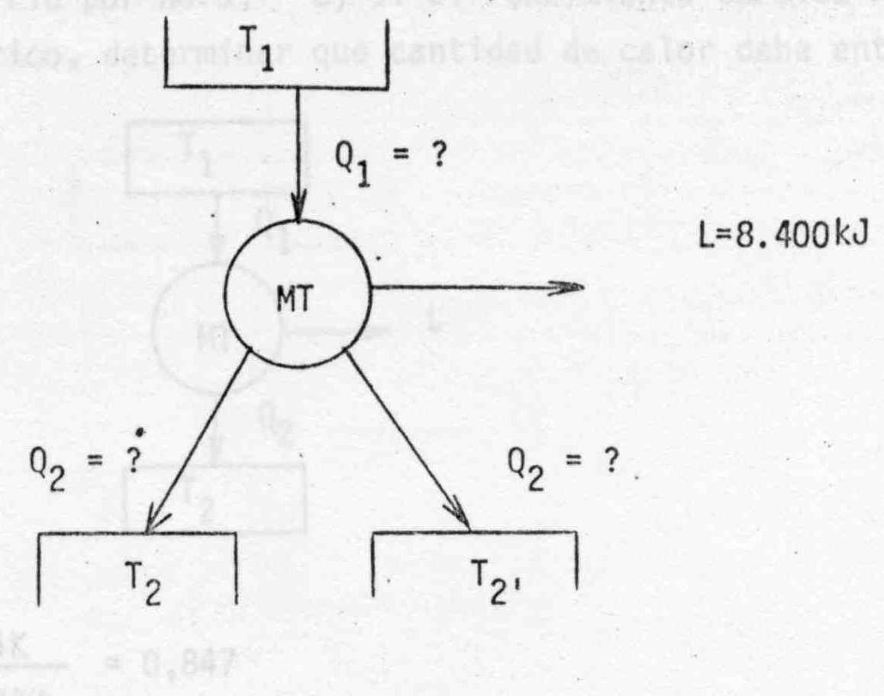
L = 8400 KJ, con un rendimiento térmico η= 0,40 y cediendo iguales cantidades de calor a dos fuentes frías. Calcular en valor y signo las cantidades de calor intercambiadas.

NG51p76
…………………………………………………………

Ejercicio 4-3:

Una central eléctrica termonuclear consiste en una máquina térmica que trabaja entre las temperaturas del reactor y la del ambiente (generalmente un río): La misma genera 750 MW, para lo cual la temperatura del reactor es de 1922 °K y se dispone de un río en el cual la temperatura del agua es de 294 °K. Calcular: a) el máximo rendimiento posible de la central; b) la mínima cantidad de calor que debe cederse al río por hora; c) si el rendimiento térmico real de la central es un 60% del teórico, determinar que cantidad de calor debe entregarse al río por hora.

Fuente caliente T₁
RESULTADOS:
- η_{T} = 0,847

- Q₂ = 4,87 * 10⁸ kJ

- Q_{2R} = 26,13 * 10⁸ kJ

Q₁
M.T
L

Q₂

Fuente fría T₂

…………………………………………………………

Ejercicio 4-4:

Una caldera produce 20000 kJ/h a la temperatura de 165 °C, entregándole ese Q₁ a una máquina térmica perfecta. Si la temperatura de la fuente fría es de 15 °C, calcular: a) Rendimiento térmico; b) Potencia teórica de máquina en kW, CV y HP; c) Cantidad de calor Q₂ que cede a la fuente fría.
Fuente caliente t₁= 165°C
RESULTADOS:
- η_{T} = 0,342

- L = 1,9 kW; 2,584 CV; 2,54 HP

- Q₂ = 13150 kJ

Q₁= 20000kJ
L
M.T

Q₂
Fuente fría t₂= 15°C

…………………………………………………………

Ejercicio 4-5:

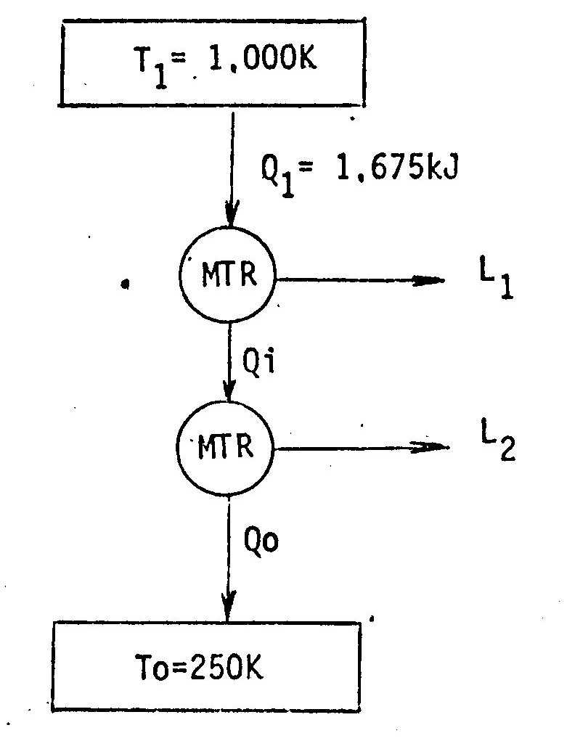
Dos máquinas térmicas reversibles se encuentran conectadas en serie y operando entre dos fuentes de capacidad calorífica infinita. Una fuente se encuentra a 1000 °K y la otra a 250 °K, la fuente a mayor temperatura cede a la primera máquina 1675 kJ. Si ambas máquinas tienen el mismo rendimiento térmico, se pide calcular: a) temperatura a la cual la primera máquina cede calor a la segunda; b) trabajo realizado por cada máquina; c) cantidad de calor cedido a la fuente fría.
RESPUESTAS:

- Ti = 500 °K

- L₁ = 837,5 kJ ; L₂ = 418,75 kJ

- Q₀ = 418,75 kJ
Ejercicio 4-6:
Tres ciclos de máquinas térmicas se realizan entre las temperaturas T₁ = 1500°K y T₂ = 500 °K , que corresponden a la fuente caliente y fuente fría respectivamente (fuentes de capacidad calorífica infinita). La máquina (1) realiza un trabajo L₁= 1,855 kJ y entrega una cantidad de calor Q₂ = 1,885 kJ a la fuente fría. La máquina (2) realiza un trabajo L₂= 1,256 kJ y recibe una cantidad de calor Q_{1’} = 1,885 kJ de la fuente caliente. La máquina (3) recibe de la fuente caliente una cantidad de calor Q_{1’’} = 880 kJ y entrega una cantidad de calor Q_{2’’} = 251 kJ a la fuente fría. Para cada una de estas máquinas analizar la posibilidad de funcionamiento, y en caso afirmativo indicar las que cumplen un ciclo reversible o irreversible.
RESPUESTAS:
- La MT₁: Funciona según un ciclo irreversible.
- La MT₂: Funciona según un ciclo reversible.
- La MT₃: No Funciona.
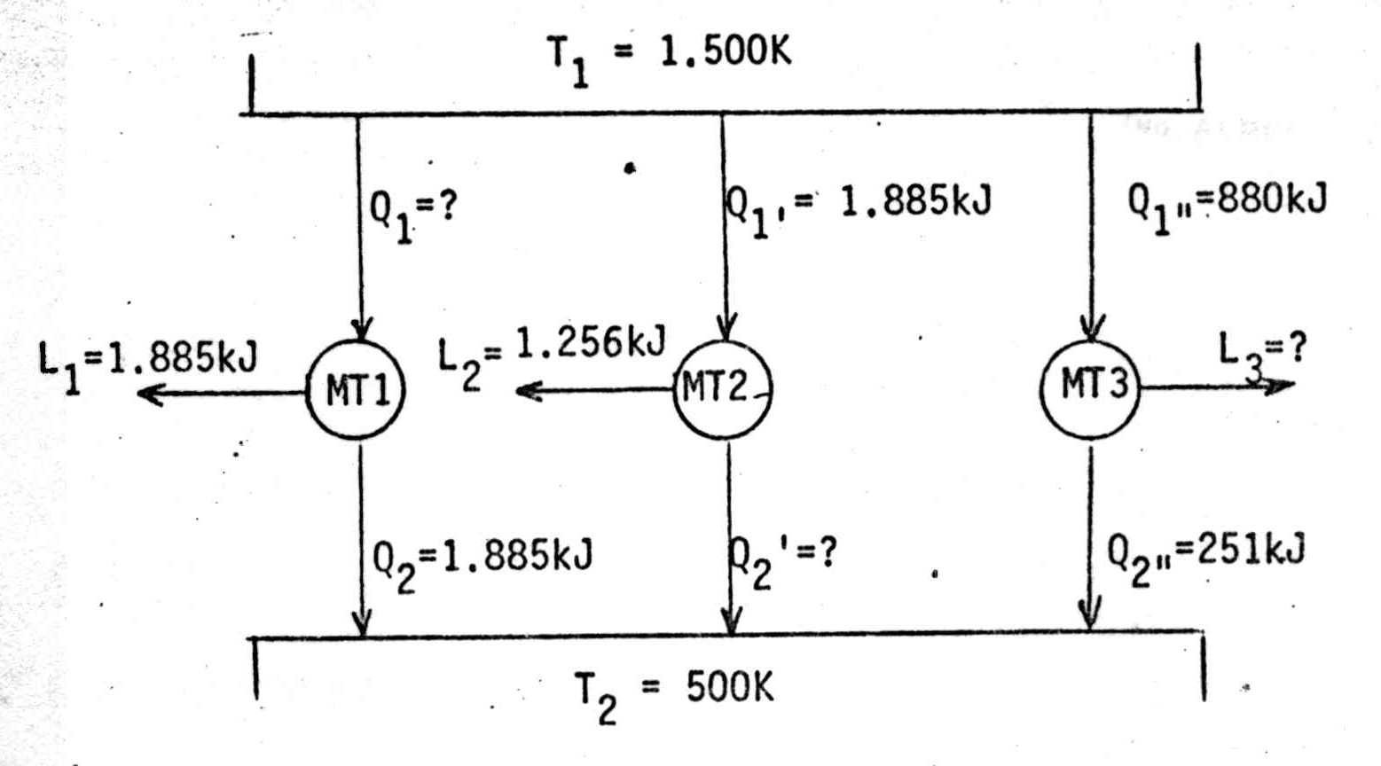
…………………………………………………………

Ejercicio 4-7:

Una máquina térmica intercambia calor con tres fuentes, las cantidades de calor en valores absolutos son: Q₁= 1000 kJ; Q₂ = 500 kJ; Q₃ = 400 kJ. Las temperaturas de las fuentes son: T₁= 1000 °K; T₂= 500 °K; T₃ = 300 °K. Calcular: a) El Trabajo obtenido en la máquina; b) El rendimiento térmico η_{T}; c) Evaluar si la máquina es reversible o irreversible.

RESULTADOS:
- L= 100 kJ
- η_{T} = 0,1
- La máquina es Irreversible

